Fax: +36(1) 266-3889

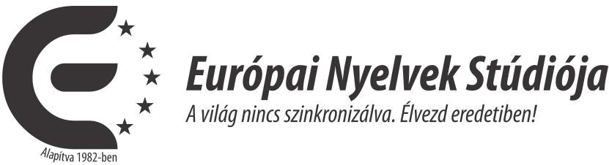
Int.akkr. szám: AL-2557 RMK szám: 01-0438-04 www.europainyelvek.hu service@europainyelvek.hu

JELENTKEZÉSI LAP

a 2014-2015 tanévben szervezett angol anyanyelvi szakkörre

Alulírott ________________________________ gondviselő, szeretném beíratni gyermekemet a 2014-2015-ös tanévben az Európai Nyelvek Stúdiója anyanyelvi tanárai által tartott délutáni angol szakköri foglalkozásokra.

Az foglalkozások intenzitása: heti 2x45 perc szakköri foglalkozás

A tanuló neve: ....................................................... |  | Osztálya: |  | ......................................
Gondviselő neve: .................................................. |  | Telefonszáma: ..............................
E-mail címei: ...............................................................................................................
Lakcím: .......................................................................................................................
Postázási cím: ..............................................................................................................
Számlázási név, cím*: ..................................................................................................
Fizetés ütemezése: |  | egy összegben |  | két részletben

_______________
gondviselő aláírása

Leadandó legkésőbb 2014. szeptember 8-án 10 óráig Nagy Kati iskolatitkárnak!

* A számlát a megadott adatok alapján töltjük ki, utólagos módosítást nem tudunk elfogadni. Kérjük a csekkre is a számlázási címet írják feladónak.

